Gegužės mėnesio iššūkis:
„Drugelio“ grupės vaikai priėmė gegužės mėnesio iššūkį „Jeigu kiekvienas šluotų ties savo durim, tai visa gatvė būtų švari“, surengdami diskusiją šia tema. Vaikai pasakojo, kad matė šiukšles parke, miške, kai važiavo grybauti, prie ežero vasarą. Smiltė pasakė, kad žaisdama kieme su drauge pamatė stiklus, tai paėmus pirštines ir surinkus jos, nunešė į šiukšliadėžę. Vaikai pastebėjo, kad matė išmestus cigarečių pakelius, nesurinktus šuniuko kakučius, o tai reiškia, kad taip daro suaugusieji, pasakę kad taip daryti negražu. Visi žino, kad šiukšles reikia mesti į šiukšlių dėžę, o ne ant žemes. Vaikai dalijosi patirtimi, kaip padeda palaikyti švarą savo namuose: valo dulkes, plauna indus, siurbia grindis, tvarko žaislus. Vaikai žadėjo, kad užaugę, nešiukšlins. Gegužės 7 dieną „Drugelio“ grupė dalyvavo akcijoje „Darom“. Po žaidimų lauko erdvėje vaikai sutvarko žaislus ir nuvalo stalus po veiklos. Jeigu nuo mažų dienų tai įgusi daryti, tai ir užaugusiam nekils ranka šiukšlinti.
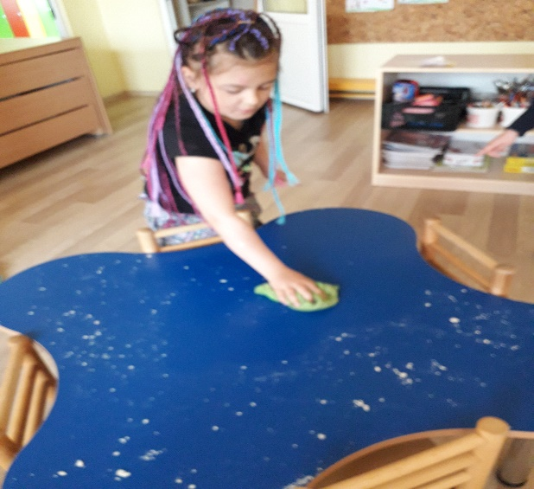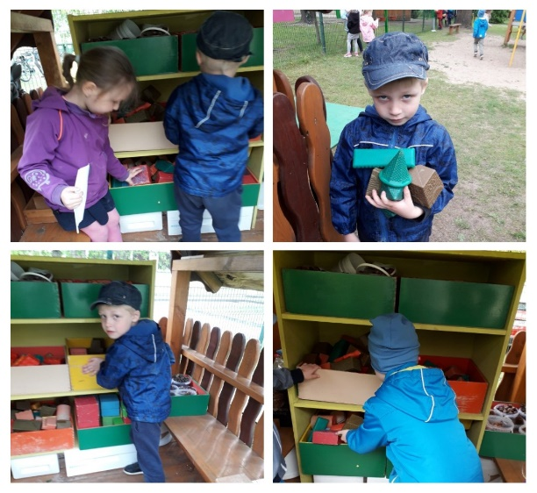
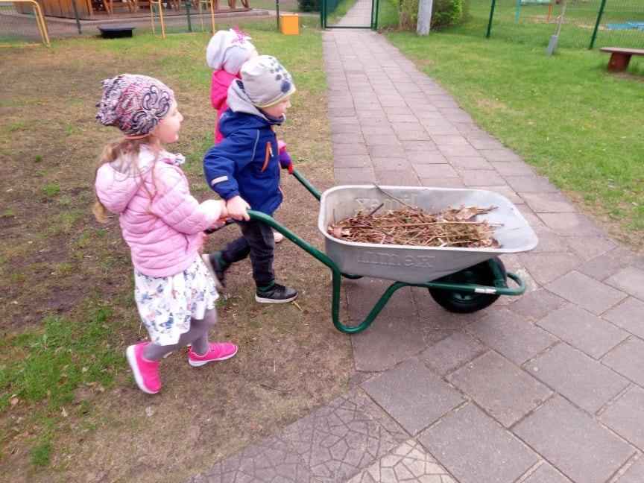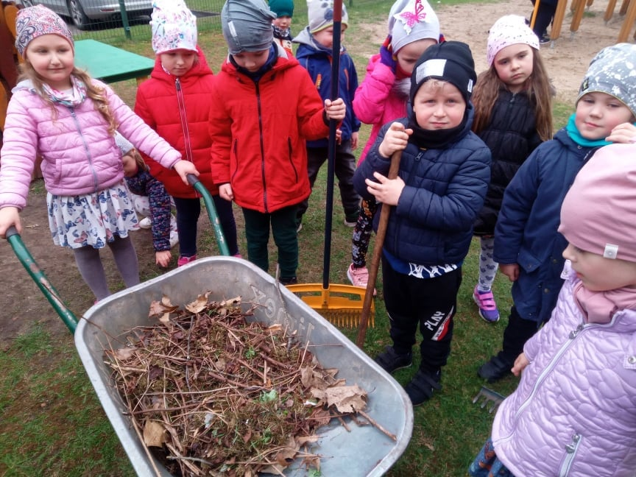

Jei kiekvienas šluotų paskui save.. ,,Žemuogėlės" puikiai žino, kad reikia palaikyti švarą, todėl suaugusiems savo darbais įrodė, tvarkė mišką ir tikisi, kad suaugę bus tvarkingi.
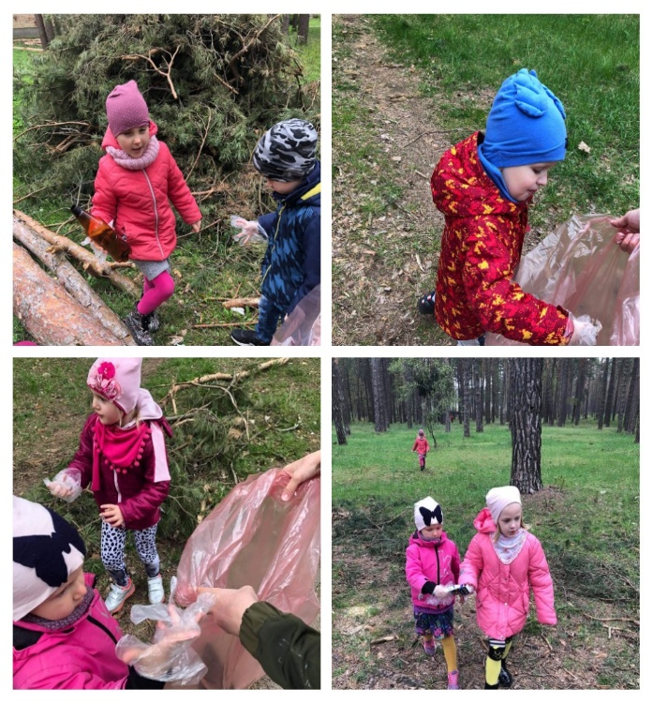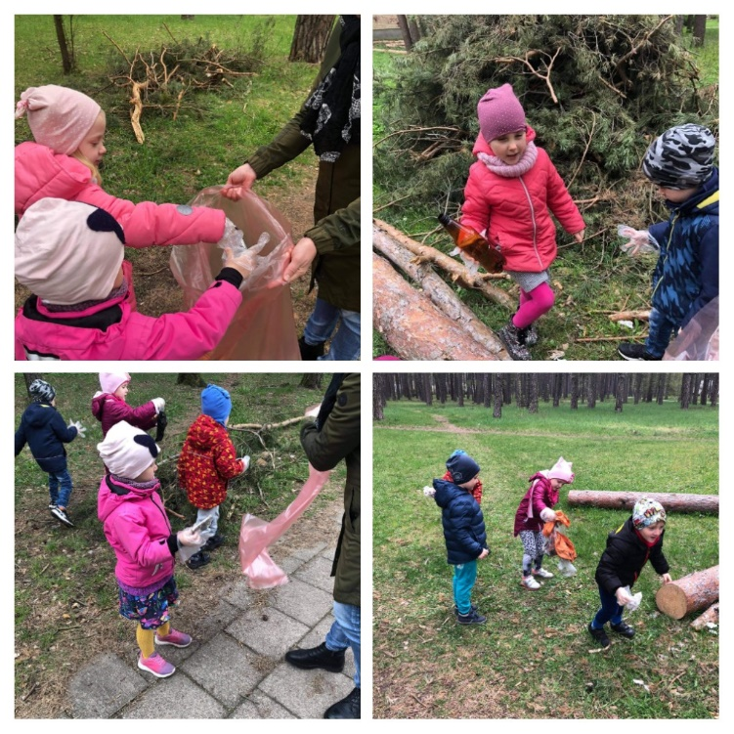
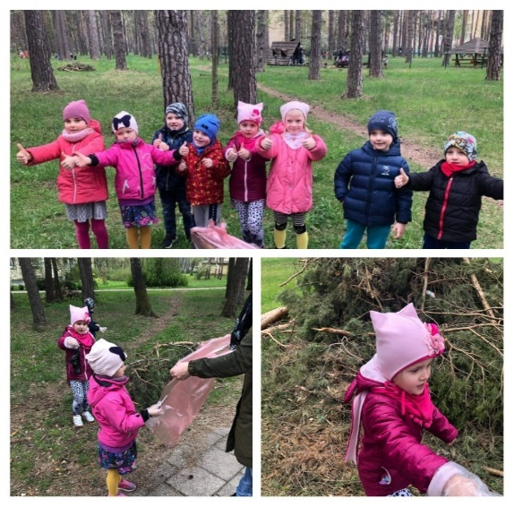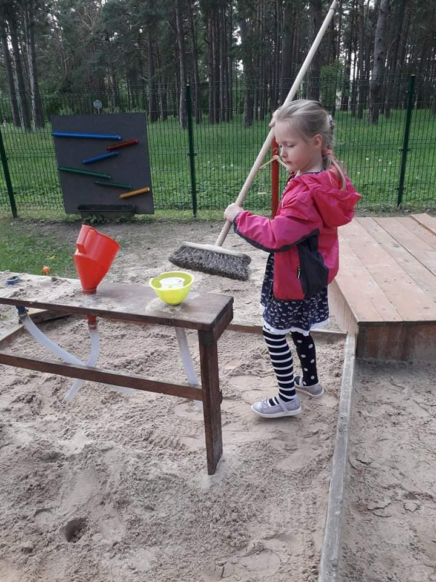
Druskininkų lopšelio-darželio „Žibutė“ vaikai ir mokytojai prisijungė prie akcijos DAROM IKI GALO 2021. Vaikai kartu su mokytomis tvarkėsi darželio teritoriją ir mišką šalia.
